Nom : _____________________________ Date : _____________________________

__________________________________ _____________________________________

________________________________

/4 1. Remplis le tableau.

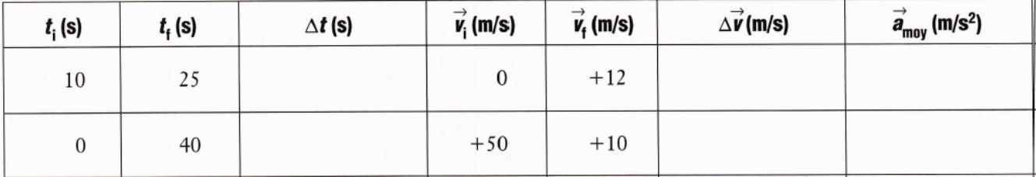

/3 2. Une voiture qui s’immobilise à un arrêt redémarre et atteint une vitesse de **+50 km/h** en 9,2 s. Trouver l’accélération de la voiture en m/s2.

**Données Formule Réponse**

/2 3. Une masse que l’on fait tomber atteint une vitesse de 4,2 m/s. et ce, 3,6 s après le début de l’observation. La masse est attachée à un élastique qui la fait d’abord ralentir puis la fait remonter ; elle atteint alors une vitesse de 3,6 m/s en 6,1 s. Trouve l’accélération moyenne de la masse.

**Données Formule Réponse**

/4 4. Utilise le graphique ci-dessous pour répondre aux questions.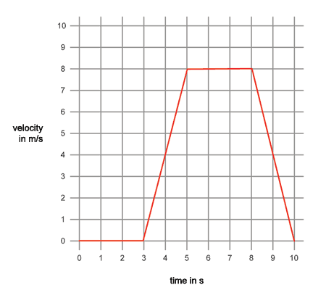



a) Quelle intervalle représente une vitesse constante ? (1) ________



b) Quelle intervalle représente une accélération constante ? (1) ________

c) Quelle intervalle représente une ralentissement (changement de direction) ? (1) ________



d) Quelle intervalle représente un objet immobile ? (1) ________

